СИСТЕМЫ ИНДИВИДУАЛЬНОГО ОПОВЕЩЕНИЯ О ПОЖАРЕ ЛЮДЕЙ С ОГРАНИЧЕННЫМИ ВОЗМОЖНОСТЯМИ В ЗДАНИИ БОЛЬНИЦЫ

Бадмаев Бадма Обушевич

Главное управление МЧС России по Республике Калмыкия,

Российская Федерация, Республика Калмыкия, г. Элиста

*Аннотация.* В данной статье рассмотрены основные показатели пожарной безопасности в России за период с 2020 по 2022 годы. Дана характеристика систем оповещения о пожарах, описаны актуальные проблемы проведения оповещения и эвакуации людей с ограниченными возможностями. Сделан вывод о необходимости дооснащения учреждений сферы здравоохранения и социальной сферы системами индивидуального оповещения людей о пожаре.

*Ключевые слова:* пожар, пожарная безопасность, системы оповещения, больница, эвакуация.

*Abstract.* This article discusses the main indicators of fire safety in Russia for the period from 2020 to 2022. The characteristic of fire warning systems is given, the actual problems of notification and evacuation of people with disabilities are described. The conclusion is made about the need to retrofit healthcare and social institutions with systems for individual notification of people about a fire.

*Keywords*: fire, fire safety, warning systems, hospital, evacuation.

Веками, начиная с зарождения цивилизации, пожары являлись неотъемлемой и потенциально опасной составляющей жизни человечества. Несмотря на развитие технологий, а также значительные усилия мирового сообщества по предотвращению пожаров, они и в настоящее время несут серьезную угрозу для здоровья и жизни людей, являются причиной миллиардного материального ущерба для экономики. Так, в соответствии с данными, предоставленными ФГБУ ВНИИПО МЧС России, в период с 2020 по 2022 годы только в России произошло более 1,1 млн. пожаров, которые унесли жизни более 24,5 тыс. человек и в которых пострадали 25 тыс. человек. Прямой материальный ущерб составил более 55,8 млрд. рублей.

Рисунок 1 – Статистика пожаров и их последствий в Российской Федерации за 2020-2022 годы

Как видно из рисунка 1, несмотря на тенденцию на снижение общего количества пожаров, количество погибших и пострадавших от них, а также прямой материальный ущерб снизились незначительно. Причинами высоких значений вышеуказанных показателей являются: использование новых материалов, зачастую обладающих неизвестными пожароопасными свойствами, и, как следствие, не соответствующих нормам пожарной безопасности; высокий уровень износа зданий, сооружений, оборудования, а также средств пожаротушения, повышение энергоемкости производственных объектов. Также важную роль играет рост населения и его скученность в определенных местах, в случаях возгорания в таких помещениях риски гибели, травмирования и высокого материального ущерба возрастают многократно.

В соответствии со статьей 5 Технического регламента о требованиях пожарной безопасности, утвержденного Федеральным законом Российской Федерации от 22.07.2008 № 123-ФЗ (далее – Технический регламент), каждый объект должен иметь систему обеспечения пожарной безопасности, которая включает в себя такие составляющие, как система предотвращения пожара, система противопожарной защиты, а также комплекс организационно-технических мероприятий по обеспечению пожарной безопасности.

Одними из ключевых элементов системы противопожарной защиты являются системы обнаружения пожара, включающие в себя установки и системы пожарной сигнализации, заблаговременная организация эвакуационных путей и организация эвакуации во время пожара, а также немедленное оповещение людей. Основное предназначение системы оповещения – это доведение информации о возникшем пожаре (либо другой экстренной ситуации) до находящихся в здании людей, а также помощь в организации эвакуации из здания граждан.

Несмотря на разнообразие технических решений, используемых в построении систем оповещения, смысл устройств оповещения заключается в воздействии на органы чувств человека – слуховые, зрительные, осязательные и другие рецепторы. По этому признаку все пожарные оповещатели делят на световые, звуковые, речевые, комбинированные и прочие, к которым можно отнести вибрационные или электротоковые оповещатели.

Световые оповещатели воздействуют на органы зрения человека посредством световых табло, люминесцентных указателей или сигнальных ламп. Они должны обеспечивать восприятие информации при дневном и ночном освещении. Также может быть использован мигающий световой оповещатель, частота мигания которого должна составлять от 0,5 до 5 Гц. Примерами таких оповещателей могут служить указатели с белой надписью «Пожар», «Тревога» на красном фоне.

Звуковые оповещатели воздействуют на слуховые органы человека. Звуковые извещатели подразделяют на 3 типа: электромеханические, электродинамические и пьезоэлектрические. Они формируют низкочастотные звуковые колебания до 110 дБ, которые будут хорошо слышны людям вне зависимости от фонового шума, поэтому привлекут внимание всех находящихся в здании.

Речевые оповещатели – это технические устройства, функции которого включают в себя слуховое оповещение людей, находящихся внутри здания, о произошедшем пожаре, а также о путях эвакуации. Применение данных типов оповещателей снижает риск возникновения паники в результате пожара, а также помогает более организованно и оперативно провести эвакуацию людей.

Комбинированные пожарные оповещатели подразделяются на два вида – для массового и индивидуального извещения людей. Как показывает практика, использование только светового или звукового (в том числе речевого) оповещения имеет свои недостатки, связанные с тем, что у части людей в здании могут быть проблемы со слухом или зрением. Поэтому наиболее рационально использовать светозвуковые извещатели, воздействующие на несколько органов чувств.

По моему мнению, особую опасность представляют пожары, происходящие на объектах социальной сферы и здравоохранения, например, в домах престарелых, санаториях и больницах. Именно на этих объектах чаще всего находятся люди с ограниченными возможностями, маломобильные или не способные перемещаться самостоятельно. Оповещение и эвакуация данной категории граждан представляет собой непростую задачу, требует высоких затрат времени, специализированное оборудование, а также особые условия транспортировки граждан.

По данным Росстата, ежегодно в России на стационарное лечение попадает более 24 миллионов человек. Значительная часть пациентов находится в беспомощном состоянии по состоянию здоровья. Например, это люди с ограниченными возможностями, которые не могут передвигаться самостоятельно либо имеют ограничения по слуху или зрению. В некоторых случаях пациенты на ночь принимают снотворные препараты. В России также действуют более 1,5 тысяч домов престарелых и более 600 психоневрологических интернатов, в которых проживает около 300 тысяч человек. К сожалению, в учреждениях здравоохранения и социальной сферы не всегда хватает персонала. Особенности здоровья пациентов не всегда позволяют им вовремя получить оповещения о пожаре, а индивидуально оповестить людей персоналу зачастую невозможно. Значительная часть пожаров приходится на ночное время. Дежурящему медперсоналу разбудить и эвакуировать пациентов, число которых может превышать сотню, просто не хватит времени, что может привести к трагедии.

За последние 5 лет в учреждениях здравоохранения и социального обслуживания населения произошло более 1300 пожаров, в результате которых погибли 72 человека. Приведу пример. 30 июля 2017 года во Владивостоке произошел пожар на первом этаже больницы ГУФСИН России по Приморскому краю. Он возник в помещении первого этажа, в котором хранились личные вещи пациентов. Возгорание сопровождалось сильным задымлением. На момент происшествия в палате терапевтического отделения находились четыре пациента, которые в связи с заболеваниями не могли передвигаться без посторонней помощи. Они отравились угарным газом и погибли.

Данные события выявили необходимость дооснащения объектов с круглосуточным пребыванием людей системами индивидуального оповещения людей о пожаре, особенно людей с ограниченными возможностями, тем более что применение таких устройств в 2012 году закреплено частью 12 статьи 84 Технического регламента.

Индивидуальные устройства оповещения о пожаре представляют собой системы оповещения в виде наручных браслетов, которые носят на запястье. С помощью воздействия на органы чувств, например, световых сигналов, звуковых или речевых сообщений, вибрации или электрического тока, они предоставляют людям информацию о возникновении пожара или другой экстренной ситуации (рисунок 2).

**Рисунок 2 – Индивидуальные устройства оповещения о пожаре**

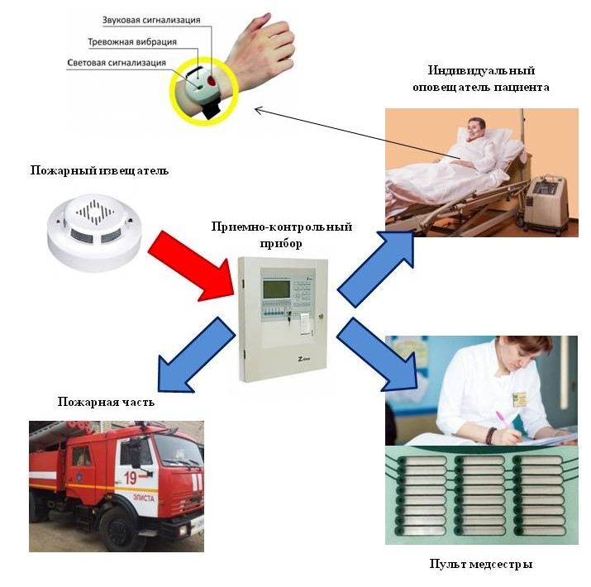

Рассмотрим принципы работы индивидуальных систем оповещения о пожаре. Персональные устройства являются составляющей частью системы оповещения о пожаре и управления эвакуации (далее – СОУЭ). Индивидуальная система оповещения может быть установлена как вместе с системой автоматической пожарной сигнализации, так и дополнительно к уже имеющейся на объекте здравоохранения или социальной сферы СОУЭ в процессе модернизации. Для работы индивидуальных устройств пожарной сигнализации необходим радиоканал и питание от аккумуляторной батареи. Наиболее надежными считаются устройства, имеющие двусторонний обмен данных, при этом работоспособность устройства и качество радиосвязи должны постоянно проверяться.

При возникновении пожара информация о нем направляется на приемно-контрольный прибор, который, в свою очередь, посылает сигнал «тревога» в пожарную часть, на пульт медсестры, а также на индивидуальные устройства оповещения людей. При поступлении на устройство сигнала начинает мигать световой индикатор, включается звуковое оповещение, режим вибрации. Комбинированное воздействие на различные органы чувств человека многократно повышают вероятность получения сигнала, особенно спящими людьми и людьми с ограниченными возможностями. Индивидуальные устройства должны иметь режим подтверждения, чтобы определить, получает ли пациент сигнал тревоги. Для подтверждения получения сигнала человеку достаточно нажать кнопку на корпусе браслета. Медперсонал на своем пульте должен нажать кнопку с именем пациента, который подтвердил получение сигнала, чтобы погасить индикатор.

Кроме того, пациенты могут использовать браслет для вызова медицинского персонала вне ситуации возникновения пожара. Если состояние здоровья пациента ухудшится, он может просто нажать кнопку на браслете и вызвать при необходимости медсестру. В этом случае на пульт управления поступит сигнал «вызов», в котором будет записано имя пациента. Целесообразно использовать в системе оповещения браслеты не только пациентам, но и дежурящему медперсоналу. Если в системе есть персональные устройства для оповещения персонала, то сигнал будет поступать и им на браслетах. Удобство наличия наручных извещателей для персонала заключается в том, что медсестра может покинуть свой пост, но при этом всегда будет получать аварийный сигнал на свой браслет в случае пожара или звонка пациента. Подтверждение и обратная связь возможны, только для устройств с двусторонней связью.

В настоящее время такие устройства уже разработаны и применяются на практике в ряде регионов нашей страны. Впервые использование таких устройств начали еще в 2009 году в Курской области. Там, при поддержке МЧС России, персональными устройствами был оборудован «Госпиталь для ветеранов». В дальнейшем в ряде других регионов применили практику внедрения современных индивидуальных устройств оповещения. За первые несколько лет использования таких устройств число пострадавших и погибших при пожарах в учреждениях здравоохранения и социальной сферы снизилось в несколько раз.

Подводя итоги, можно сказать, что только внедрение и использование индивидуальных устройств оповещения недостаточно, чтобы предотвратить гибель и травмирование людей при пожарах. Необходимо принять дополнительные меры по повышению пожарной безопасности социальных объектов и больниц. Обучение сотрудников правильному поведению в чрезвычайной ситуации, соблюдению действующего законодательства и предписаний пожарных инспекторов не менее важно, чем внедрение новых разработок. Достижение более высокого уровня безопасности в медицинских организациях и учреждениях социальной защиты требует системной работы по всем направлениям.

Литература

1. Федеральный закон от 21.12.1994 № 69-ФЗ «О пожарной безопасности».
2. Федеральный закон от 22.07.2008 № 123-ФЗ «Технический регламент о требованиях пожарной безопасности».
3. Пожары и пожарная безопасность в 2022 году: информ.- аналитич. сб. - Балашиха: ФГБУ ВНИИПО МЧС России, 2023.
4. Кондауров В.В., Терехин С.Н. Разработка системы индивидуального оповещения о пожаре людей с ограниченными возможностями в здании больницы // «Научный лидер», 2021. №15 (17).
5. Кондауров В.В., Терехин С.Н. Разработка системы индивидуального оповещения о пожаре людей с ограниченными возможностями в здании больницы // «Научный лидер», 2021. №32 (34).
6. Собурь С.В. Установки пожаротушения автоматические: Учебно-справочное пособие. 8-е изд. (перераб.). – М.: Пожкнига, 2014.

Сведения об авторе:

Бадмаев Бадма Обушевич, подполковник внутренней службы.

Начальник отдела надзорной деятельности и профилактической работы по Целинному району управления надзорной деятельности и профилактической работы Главного управления МЧС России по Республике Калмыкия, Российская Федерация, Республика Калмыкия, г. Элиста, ул. В.И. Ленина,  
д. 349, 358003.

Контактный телефон: +7(937)196-00-01

E-mail: badma-badmaev2009@yandex.ru